المحاضرة الأولى
1- إذا كانت A و B و C ثلاث حوادث فإن العلاقة تساوي :

أ)
ب)

ج)
لا شيئ مما سبق
د)
أجب عن الفقرات (2) و (3) باستخدام المعلومات التالية :
يراد شراء ثلاثة أنواع من الصحف اليومية A و B و C فإن :
2- عدم توفر أنوع الصحف الثلاثة يرمز لها بالرمز :
لا شيئ مما سبق

أ)
ب)
ج)

د)
3- توفر نوع واحد من الصحف على الأقل هو توفر A أو B أو C أو كلها يرمز لها بالرمز :
لا شيئ مما سبق

أ)
ب)
ج)
د)

المحاضرة الثانية
أجب عن الفقرات (4) و (5) باستخدام المعلومات التالية :
"مصنع لانتاج لعب الاطفال يمتلك ثلاث آلات A و B و C , تنتج الآلة الأولى 25% من الانتاج والآلة الثانية 40% والباقي من انتاج الآلة الثالثة فإذا كانت نسبة المعيب في الآلات الثلاثة على الترتيب هو 3% و 4% و 6% .
سحبت وحدة واحدة عشوائيا من انتاج المصنع" , احسب الاحتمالات التالية :-
4- احتمال ان تكون الوحدة المسحوبة معيبة :-
(أ) 0.94 × 0.35 + 0.96 × 0.40 + 0.97 × 0.25
(ب) 0.06 × 0.35 + 0.04 × 0.40 + 0.03 × 0.25
(ج) 0.06 × 0.65 + 0.04 × 0.60 + 0.03 × 0.75
(د) لا شيئ مما سبق

5- احتمال ان تكون الوحدة المسحوبة معيبة ومن انتاج الآلة الثالثة :-
0.94 × 0.35
(أ) 0.94 × 0.35 + 0.96 × 0.40 + 0.97 × 0.25
0.04 × 0.40
(ب) 0.06 × 0.35 + 0.04 × 0.40 + 0.03 × 0.25
0.06 × 0.35
(ج) 0.06 × 0.35 + 0.04 × 0.40 + 0.03 × 0.25
(د) لا شيئ مما سبق
المحاضرة الثالثة
أجب عن الفقرات (6) و (7) و (8) باستخدام المعلومات التالية :
إذا كان إحتمال حياة شخص عند العمر 30 هو 60% تم إختيار 5 أشخاص عند تمام العمر 30 أوجد :-
6- إحتمال حياة 4 أشخاص
(أ) 0.2304
(ب) 0.2592
(ج) 0.86256
(د) لا شيئ مما سبق

7- القيمة المتوقعة (الوسط الحسابي) :-
(أ) 5
(ب) 0.60
(ج) 3
(د) لا شيئ مما سبق

8- الانحراف المعياري :-
(أ) 5
(ب) 0.60
(ج) 0.40
(د) لا شيئ مما سبق

المحاضرة الرابعة
أجب عن الفقرات (9) و (10) باستخدام المعلومات التالية :
اذا علمت أن عدد الوحدات التي تستهلكها الأسرة من سلعة معينة خلال الشهر تتبع توزيع بواسون بمتوسط 3 وحدات شهريا، إذا عرف المتغير العشوائي x بأنه عدد الوحدات التي تستهلكها الأسرة خلال الشهر من هذه السلعة.:-
9- إحتمال أن الأسرة تستهلك وحدتين خلال الشهر يساوي :-
(أ) 0.0498
(ب) 0.2240
(ج) 0.4983
(د) لا شيئ مما سبق
10- معامل الاختلاف النسبي للتوزيع السابق يساوي :-
(أ) 100%
(ب) 57.7%
(ج) 90%
(د) لا شيئ مما سبق

أجب عن الفقرات (11) و (12) و (13) باستخدام المعلومات التالية :
اذا علمت أن متوسط وزن الرسائل البحرية على إحدى السفن المارة بقناة السويس هو 360 كجم بانحراف معياري 20كجم , تم اختيار احد الرسائل عشوائيا , فاذا علمت ان هذه الظاهرة تتبع التوزيع الطبيعي فأوجد :-
11- إحتمال أن ينحصر وزن الرسالة بين 320كجم و 400كجم (p(320<x<400)) :-
(أ) 68.26%
(ب) 95.45%
(ج) 99.74%
(د) لا شيئ مما سبق

12- إحتمال أن يكون وزن الرسالة أكبر من 300كجم (p(x>300)) :-
(أ) 84.13%
(ب) 15.87%
(ج) 99.87%
(د) لا شيئ مما سبق
13- إحتمال أن يكون وزن الرسالة أقل من 320كجم (p(x<320)) :-
(أ) 2.275%
(ب) 99.45%
(ج) 4.55%
(د) لا شيئ مما سبق
أجب عن الفقرات (14) و (15) باستخدام المعلومات التالية :
اذا علمت أن نسبة الحصول على احدى الوحدات المعيبة لانتاج احد المصانع 6% تم اختيار وحدتين , أوجد :-
14- الوسط الحسابي لهذه الظاهرة يساوي :-
(أ) 0.1272
(ب) 0.12
(ج) 0.1128
(د) لا شيئ مما سبق
15- التباين المعبر عن هذه الظاهرة يساوي :-
(أ) 0.1272
(ب) 0.12
(ج) 0.1128
(د) لا شيئ مما سبق

المحاضرة الخامسة
16 - في أسلوب.................. يتم تجمع البيانات عن كل مفرده من مفردات المجتمع.:-
(أ) المعاينة
(ب) الحصر الشامل
(ج) العينة المحتمعية
(د) لا شيئ مما سبق
17 - في.................. يتم تقسيم المجتمع إلى طبقتين على الأقل ثم نختار العينة من كل منهما.:-
(أ) العينة العمدية
(ب) العينة المنتظمة
(ج) العينة العنقودية
(د) لا شيئ مما سبق
18 - في.................. يتم تقسيم المجتمع إلى مساحات أو أجزاء ثم نختار عشوائيا بعض هذه المساحات، ثم نختار جميع عناصرها بالعينة :-
(أ) العينة الطبقية
(ب) العينة المنتظمة
(ج) العينة العنقودية
(د) لا شيئ مما سبق
19 - في.................. يتم تقسيم المجتمع إلى أجزاء ثم نختار العينة من كل جزء من أجزاء المجتمع وفقا للنسب المحددة :-
(أ) العينة العمدية
(ب) العينة الحصية
(ج) العينة العنقودية
(د) لا شيئ مما سبق

المحاضرة السادسة
20 - " في دراسة لظاهرة متوسط وزن الاطفال في سن الروضة , أخذت عينة عشوائية من المجتمع مكونة من 64 طفل فوجد ان الوسط الحسابي لوزن الطفل في هذه العينة هو 20 كجم وذلك بانحراف معياري قدره 8 كجم " فإن فترة الثقة للوسط الحسابي للمجتمع بدرجة ثقة 95% هي :-
(أ) (18.35 , 21.56) كجم
محاضرة 6
ومن أسئلة محاضرة 14
(ب) (18.04 , 21.96) كجم
(ج) (17.15 , 22.58) كجم
(د) لا شيئ مما سبق
21 - " يرغب احد مديري المدارس الأهلية في تقدير متوسط عدد الوجبات التي يتم صرفها للطلاب في مدرسته خلال شهر بحيث لايتعدى الخطأ في تقدير متوسط عدد الوجبات خلال الشهر الواحد عن 5 وجبات و بدرجة ثقة 95% , ويعلم المدير من خبرته ان الانحراف المعياري هو 10 وجبات " والمطلوب تقدير حجم العينة المطلوب لهذه الدراسة مقربا الناتج الى الرقم الأعلى :-
(أ) 11 عينة
محاضرة 6
ومن أسئلة محاضرة 14
(ب) 16 عينة
(ج) 33 عينة
(د) لا شيئ مما سبق

المحاضرة السابعة
22 - "ان رفض الفرض العدمي يبنما هو صحيح" يسمى ...................
(أ) خطأ من النوع الأول
(ب) خطأ من النوع الثاني
(ج) الخطأ المعياري
(د) لا شيئ مما سبق

أجب عن الفقرات (23) و (24) باستخدام المعلومات التالية :
عينة عشوائية حجمها 49 شخصاً اختيرت من أفراد دولة ما، فإذا كان الوسط الحسابي لدخول الأفراد الأسبوعية في العينة هو 75 ريال . كيف يمكن اختبار الفرض الصفري بأن متوسط الدخل الأسبوعي لمواطني هذه الدولة يساوي 72 ريال مقابل الفرض البديل أنه لا يساوي 72 وذلك بمستوى معنوية 5 % إذا علمت أن الانحراف المعياري لدخول الأفراد يساوي 14 ريال .
23 – قيمة احصائي الاختبار في هذه الحالة Z تساوي :-
(أ) 3
(ب) 0.75
(ج) 1.5
(د) لا شيئ مما سبق

24 – من خلال مقارنة قيمة احصائي الاختبار بقيمة حدود منطقتي القبول والرفض يمكن (قيمة Z الجدولية 1.96+ و 1.96- )
(أ) قبول الفرض العدمي
(ب) قبول الفرض البديل
(ج) عدم قبول اي من الفرضين
(د) لا شيئ مما سبق

أجب عن الفقرات (25) و (26) باستخدام المعلومات التالية :
23 - يدّعىِ أحد المرشحين في الانتخابات أنه سيحصل على نسبة 70% من أصوات الناخبين عندما تجري الانتخابات. ولاختبار هذا الادعاء تم اختيار عينة عشوائية من الناخبين حجمها 100 ناخب، ووجد أن نسبة من يؤيدون المرشح في العينة هي 60 % اختبر مدى صحة ادعاء المرشح بأن النسبة في المجتمع هي 70 % مقابل الفرض البديل أن النسبة أقل من 70% وذلك بمستوى معنوية 5 %.
25 – يمكن صياغة الفرض العدمي والفرض البديل على اشكل التالي :-
(أ) H1 : P<0.70 , HO : P = 0.70
(ب) H1 : P>0.70 , HO : P = 0.70
(ج) H1 : P≠0.70 , HO : P = 0.70
(د) لا شيئ مما سبق

26 – من خلال مقارنة قيمة احصائي الاختبار بقيمة حدود منطقتي القبول والرفض يمكن (قيمة Z الجدولية -1.645)
(أ) قبول الفرض العدمي
(ب) قبول الفرض البديل
(ج) عدم قبول اي من الفرضين
(د) لا شيئ مما سبق

المحاضرة الثامنة
أجب عن الفقرات (27) و (28) باستخدام المعلومات التالية :
إذا كان متوسط استهلاك الفرد السعودي من الدجاج حسب تقارير وزارة الصحة هو (12) كيلوجرام بانحراف معياري (6) كيلوجرامات لفترة السبعينات الميلادية. أجرى أحد الباحثين دراسة في عام 2003م من عينة قوامها (49) فرداً ووجد أن متوسط الاستهلاك للفرد هو (14) كيلوجرام. هل تشير الدراسة الحالية أن متوسط الاستهلاك أرتفع عما عليه في السبعينات وذلك بمستوى معنوية 5%
27 – قيمة احصائي الاختبار في هذه الحالة Z تساوي :-
(أ) 2
(ب) 2.33
(ج) 0.33
(د) لا شيئ مما سبق

28 – من خلال مقارنة قيمة احصائي الاختبار بقيمة حدود منطقتي القبول والرفض يمكن (قيمة Z الجدولية1.645)
(أ) قبول الفرض العدمي
(ب) قبول الفرض البديل
(ج) عدم قبول اي من الفرضين
(د) لا شيئ مما سبق

29 – اذا قدمت اليك النائج التالية كمخرجات للبرنامج الاحصائي SPSS :-
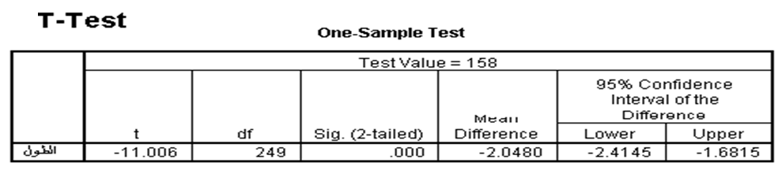
من حلال الجدول السابق يمكن :-
(أ) قبول الفرض العدمي
(ب) قبول الفرض البديل
(ج) عدم قبول اي من الفرضين
(د) لا شيئ مما سبق
أجب عن الفقرات (30) و (31) باستخدام المعلومات التالية :
أراد باحث أن يعرف أثر برنامج التدريب الصيفي في الميدان على أداء الطلاب وتحصيلهم في كلية العلوم الإدارية، ولغرض تحقيق ذلك قام الباحث باختبار الطلاب قبل وبعد البرنامج التدريبي، ولكون نفس الطلاب أخذوا الاختبارين، فإن الباحث يتوقع معامل ارتباط موجب بين تحصيل الطلبة في كلا القياسين. ولغرض اختبار مدى دلالة الفروق بين الاختبار القبلي والاختبار البعدي، لابد على الباحث أن يتأكد من قيمة الارتباط بين الاختبارين والتي كانت r = 0.46 ، وقد كانت النتائج التي تم التوصل إليها كما يلي :
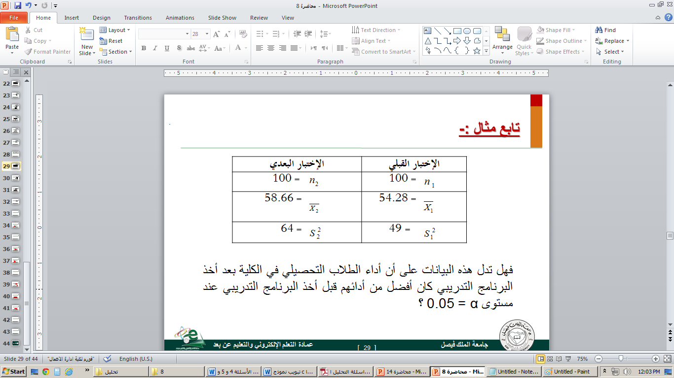
من خلال الاجابة على الاسئلة التالية نرغب في التوصل ما اذا كانت هذه البيانات تدل على ان اداء الطلاب التحصيلي في الكتابة بعد اخذ البرنامج التدريبي قد اختلف عن ادائهم قبل البرنامج عند مستوى معنوية5%:
30 - يمكن صياغة الفرض العدمي والفرض البديل على اشكل التالي :-
(أ) H1 : μ₁> μ₂ , HO : μ₁= μ₂
(ب) H1 : μ₁< μ₂ , HO : μ₁= μ₂
(ج) H1 : μ₁≠ μ₂ , HO : μ₁= μ₂
(د) لا شيئ مما سبق
31 – من خلال مقارنة قيمة احصائي الاختبار بقيمة حدود منطقتي القبول والرفض يمكن (قيمة t الجدولية1.980)
(أ) قبول الفرض العدمي
(ب) قبول الفرض البديل
(ج) عدم قبول اي من الفرضين
(د) لا شيئ مما سبق

32 – اذا قدمت اليك النائج التالية كمخرجات للبرنامج الاحصائي SPSS :-
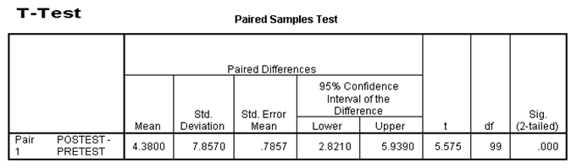
من حلال الجدول السابق يمكن :-
(أ) قبول الفرض العدمي
(ب) قبول الفرض البديل
(ج) عدم قبول اي من الفرضين
(د) لا شيئ مما سبق

المحاضرة التاسعة
أجب عن الفقرات (33) و (34) باستخدام المعلومات التالية :
قام أحد الباحثين بتفريغ ما تم الحصول عليه من معلومات في جدول تحليل التباين كالتالي(عند معنوية5%:
مصدر التباين | مجموع المربعات  SS | درجات الحرية  df | متوسط المربعات  Means | قيمة F
بين المجموعات  Between groups | 200 | 5 | ….. | …….
داخل المجموعات  Within groups | …… | …… | …. | …….
الكلي (المجموع)  Total | 280 | 15 |  | …….

33 – قيمة احصائي الاختبار F تساوي :
(أ) 10
(ب) 5
(ج) 80
(د) لا شيئ مما سبق
34 – من خلال مقارنة قيمة احصائي الاختبار بقيمة حدود منطقتي القبول والرفض يمكن (قيمة F الجدولية تساوي 7.88)
(أ) قبول الفرض البديل
(ب) قبول الفرض العدمي
(ج) عدم قبول اي من الفرضين
(د) لا شيئ مما سبق

المحاضرة العاشرة
35 - أن معامل الإرتباط بين ثلاث ظواهر إقتصادية قد بلغت ( r = 0.91 ) و كان عدد المفردات التي تم دراستها ( n = 10 ) ، وقد رغب الباحث في دراسة معنوية الارتباط و ذلك بمستوى 5% "
(أ) 0.06208
(ب) -0.06208
(ج) 6.208
(د) لا شيئ مما سبق

المحاضرة الحادية عشر
أجب عن الفقرات (36) و (37) باستخدام المعلومات التالية :
اراد احد الباحثين اختبار معنوية توفيق منتظم لتوزيع مجموعة من موظفي احدة الشركات حسب فئات الدخل الشهري والجدول التالي يوضح التكرارات المشاهدة والمتوفهة لتوزيع الدخل :
فئات الدخل  الشهري | التكرارات  المشاهدة ش | التكرارات  المتوقعة ت | ........ | ........
100 - | 12 | 20 | ........ | ........
200 - | 15 | 20 | ........ | ........
300 - | 22 | 20 | ........ | ........
400 - | 35 | 20 | ........ | ........
500 -600 | 16 | 20 | ........ | ........
المجموع | 100 | 100 | ........ | ........

أكمل الجدول السابق وأجب عما يلي :
36 – قيمة كا² المحسوبة تساوي :
(أ) 100
(ب) 16.7
(ج) 334
(د) لا شيئ مما سبق
37 – من خلال مقارنة قيمة احصائي الاختبار بقيمة حدود منطقتي القبول والرفض يمكن (اذا علمت ان قيمتي كا² الجدولية 0.484 , 11.1) يمكن :-
(أ) قبول الفرض البديل
(ب) قبول الفرض العدمي
(ج) عدم قبول اي من الفرضين
(د) لا شيئ مما سبق

المحاضرة الثانية عشر
أجب عن الفقرات (38) و (39) باستخدام المعلومات التالية :
اراد احد الباحثين اختبار معنوية توفيق منتظم لتوزيع مجموعة من موظفي احدة الشركات حسب فئات الدخل الشهري والجدول التالي يوضح التكرارات المشاهدة والمتوفهة لتوزيع الدخل :
النتيجة  القسم | نجاح | فشل | المجموع
الغزل | 65 | 15 | 80
النسيج | 62 | 8 | 70
الطباعة | 38 | 12 | 50
المجموع | 165 | 35 | 200
ما اذا كانت قدرات المتدربين متقاربة في الاقسام الثلاثة بدرجة ثقة 95% واجب عن الاسئلة التالية:-

38 – قيمة كا² المحسوبة تساوي :
(أ) 3.337
(ب) 200
(ج) 12.847
(د) لا شيئ مما سبق

39 – من خلال مقارنة قيمة احصائي الاختبار بقيمة حدود منطقتي القبول والرفض يمكن (اذا علمت ان قيمتي كا² الجدولية 0.01 , 10.6) يمكن :-
(أ) قبول الفرض البديل
(ب) قبول الفرض العدمي
(ج) عدم قبول اي من الفرضين
(د) لا شيئ مما سبق

أجب عن الفقرات (40) و (41) باستخدام المعلومات التالية :
إذا علمت أن تباين درجات الطلاب في جامعة الملك فيصل لا تقل عن 10 درجة، وتستخدم الجامعة الآن طريقة جديدة في التدريس يعتقد أنها ستقلل من تباين درجات الطلاب ، سحبت عينة عشوائية من 12 طالب فوجد تباينها يساوي 24 . بافتراض أن درجات الطلاب تتبع التوزيع المعتدل ، اختبر الفرض القائل بإنخفاض معنوية التباين عند مستوى معنوية 0.01 α = . من خلال الاجابة عن الأسئلة التالية :-

40 - يمكن صياغة الفرض العدمي والفرض البديل على اشكل التالي :-
(أ) H1 : μ₁> μ₂ , HO : μ₁= μ₂
(ب) H1 : 𝞂 ²≠ 15 , HO : 𝞂 ²=15
(ج) H1 : 𝞂 ²< 10 ,10 HO : 𝞂 ²= ≥
(د) لا شيئ مما سبق

41 – قيمة احصائي الاحتبار كا² في هذه الحالة يمكن :-
(أ) 12
(ب) 11.25
(ج) 26.4
(د) لا شيئ مما سبق

أجب عن الفقرات (42) و (43) باستخدام المعلومات التالية :
الجدول التالي يوضح نتيجة اختبار مربع كاي (كا²) عند مستوى معنوية 5%
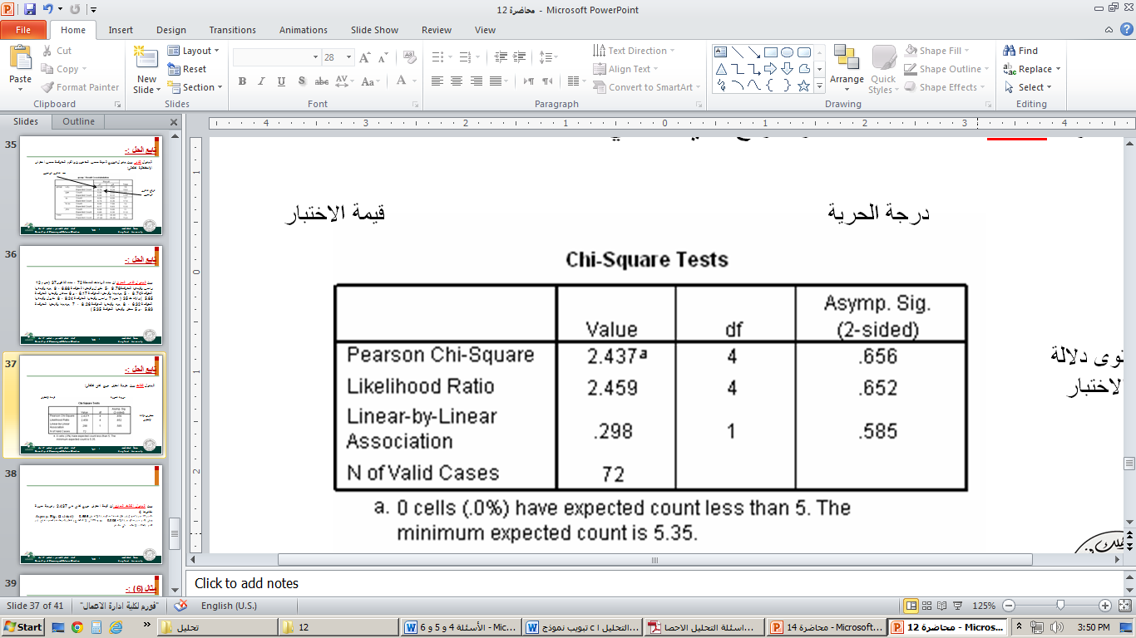
42 – قيمة احصائي الاحتبار كا² تساوي :-
(أ) 2.437
(ب) 2.459
(ج) 0.289
(د) لا شيئ مما سبق

43 – من خلال مقارنة قيمة احصائي الاختبار بقيمة حدود منطقتي القبول والرفض يمكن :-
(أ) قبول الفرض البديل
(ب) قبول الفرض العدمي
(ج) عدم قبول اي من الفرضين
(د) لا شيئ مما سبق

المحاضرة الثالثة عشر
أجب عن الفقرات (44) و (45) باستخدام المعلومات التالية :
قام أحد الباحثين بمقارنة عينة من مرتبات موظفي القطاع الحكومي من مدينة الرياض بأخرى من مدينة جدة وذلك بصدد الوقوف على ما إذا كان هناك إختلاف في متوسط المرتبات وذلك عند مستوى معنوية 5% ، وبإستخدام البرنامج الاحصائي SPSS حصلنا على النتائج التالية :-

44 - الاختبار المستخدم لدارسة الفرق بين متوسطي مجتمعين في هذه الحالة :-
(أ) كا2
(ب) مان وتني
(ج) كولموجروف سميرنوف
(د) لا شيئ مما سبق
45 - من خلال مقارنة قيمة إحصائي الاختبار بقيمة حدود منطقتي القبول والرفض يمكن :-
(أ) قبول الفرض البديل
(ب) قبول الفرض العدمي
(ج) عدم قبول اي من الفرضين
(د) لا شيئ مما سبق

أجب عن الفقرات (46) و (47) باستخدام المعلومات التالية :
لدراسة تأثير ممارسة الرياضة على إنقاص الوزن تم دراسة الوزن قبل ممارسة الرياضة على عينة من 8 اشخاص والوزن بعد ممارسة الرياضة ولاختبار هل هناك إختلاف معنوي في الوزن بسبب ممارسة الرياضة ، عند مستوى معنوية 5% ، أستخدم الباحث البرنامج الاحصائي SPSS باستخدام إختبار ويلكوكسون Wilcoxon و حصلنا على النتائج التالية :-
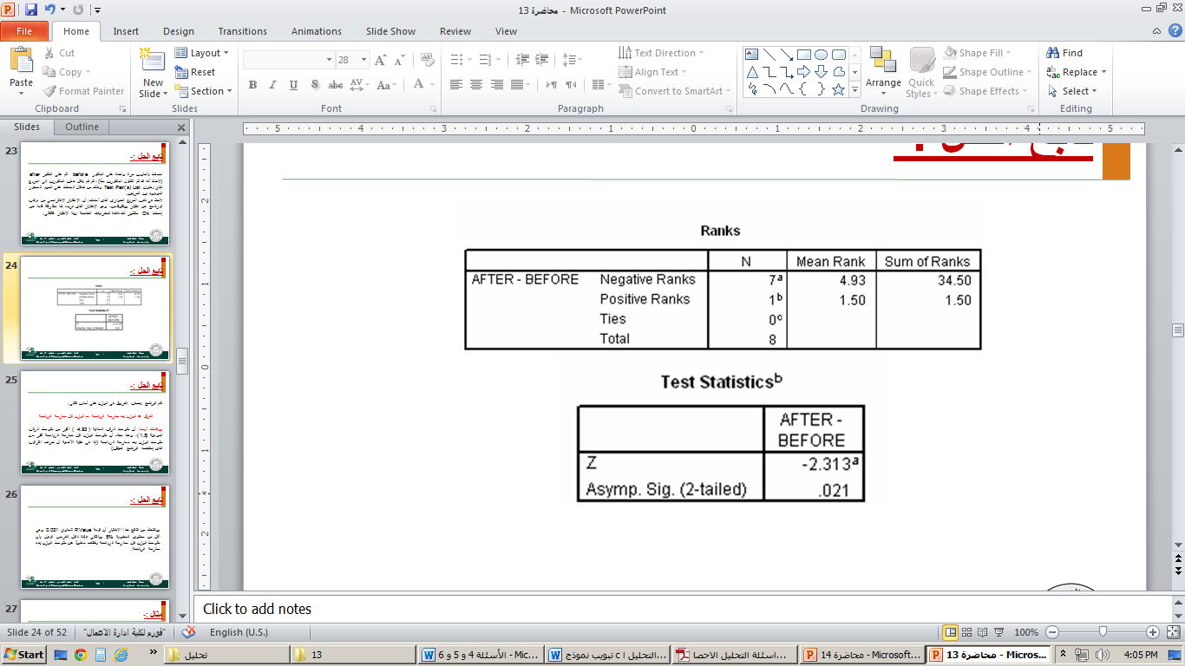
46 - من الجداول السابقة يمكن توضيح أن :-
(أ) متوسط الوزن قبل ممارسة الرياضة أكبر من متوسط الوزن بعد ممارسة الرياضة .
(ب) متوسط الوزن قبل ممارسة الرياضة أقل من متوسط الوزن بعد ممارسة الرياضة
(ج) متوسط الوزن قبل ممارسة الرياضة تساوى مع متوسط الوزن بعد ممارسة الرياضة
(د) لا شيء مما سبق

47 - من خلال مقارنة قيمة إحصائي الاختبار بقيمة حدود منطقتي القبول والرفض يمكن :-
(أ) قبول الفرض البديل .
(ب) قبول الفرض العدمي .
(ج) عدم قبول أي من الفرضين .
(د) لا شيء مما سبق .

48 - قام أحد الباحثين بدراسة درجات مجموعة من الطلاب فى مادة التحليل الاحصائي فى ثلاث جامعات هى: جامعة الملك فيصل – جامعة الدمام – جامعة الملك سعود ، وذلك لدراسة مدى وجود إختلاف بين مستوى الطلاب فى الجامعات الثلاثة السابقة بإستخدام إختبار كروسكال- والس، وذلك عند مستوى معنوية 5% ، تم الحصول على النتائج التالية باستخدام البرنامج الاحصائي SPSS :-
Test Statistics
 | SAMPLES
Ci-Square | .706
df | 2
Asymp . Sig . | .025

من الجدول السابق يمكن :-
(أ) قبول الفرض البديل القائل بمعنوية الفروق بين الجامعات الثلاثة .
(ب) قبول الفرض العدمي القائل بأن الفروق بين الجامعات الثلاثة غير معنوية .
(ج) قبول الفرض العدمي القائل بأن الفروق بين الجامعات الثلاثة معنوية .
(د) لا شيء مما سبق .

أجب عن الفقرات (49) و (50) باستخدام المعلومات التالية :
قام احد الباحثين يدراسة على متوسط عدد الزبائن لأحد المطاعم الشهيرة واستخدم اختبار كولومجروف سيمرنوف لجودة التوفيق وحصل على النتائج التالية :-
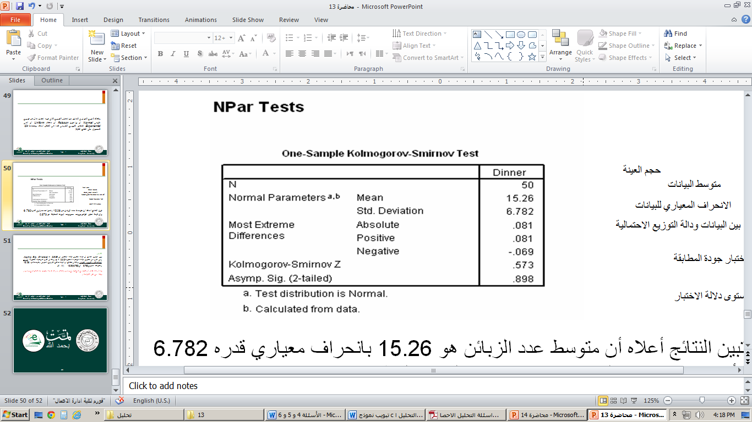
49 – قيمة احصائي الاختبار كولومجروف سيمرنوف لجودة المطابقة هو :-
(أ) -.069
(ب) .573
(ج) .898
(د) لا شيء مما سبق
50 - من خلال مقارنة قيمة إحصائي الاختبار بقيمة حدود منطقتي القبول والرفض يمكن :-
(أ) قبول الفرض البديل .
(ب) قبول الفرض العدمي .
(ج) عدم قبول أي من الفرضين .
(د) لا شيء مما سبق

